**SISTEM OPERASI**

**Praktikum Sistem File**

**Lavina 2341760062**

**Percobaan 1: Izin Akses**

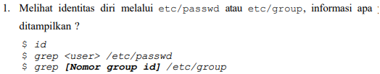

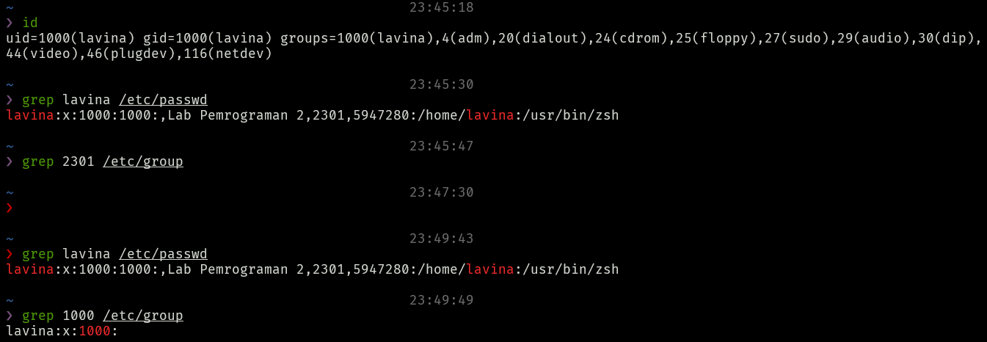



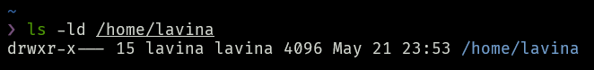

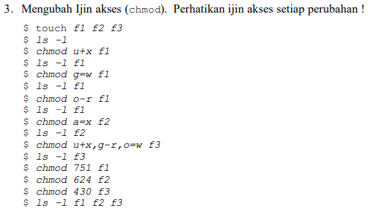

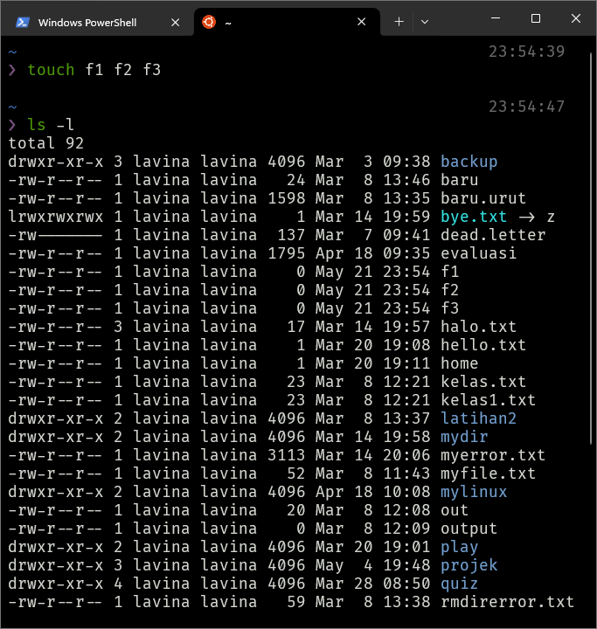

Sebelumnya izin akses untuk file f1 adalah user bisa read dan write, ditunjukkan dengan - **rw** ­- r -- r --

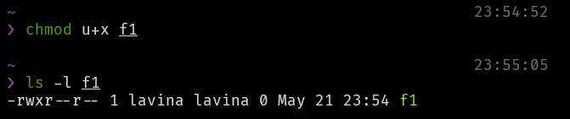

Lalu diubah izin aksesnya, dengan menambah izin akses untuk user melakukan execute, ditandai dengan - rw**x**r –

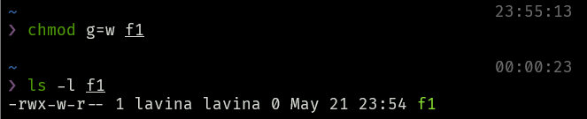

Mengubah izin akses untuk group menjadi write.

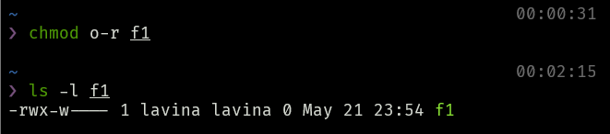

Menghilangkan izin akses read pada others, kata kunci o berarti others, tanda – berarti menghapus, r berarti read.

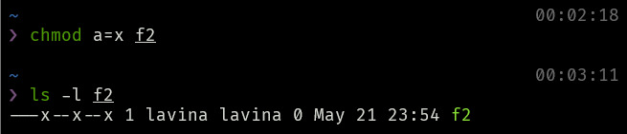

Mengubah semua izin aksesnya menjadi x atau execute dengan menggunakan kata kunci a yang berarti all.

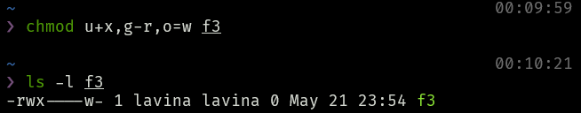

Mengubah izin akses secara sekaligus.

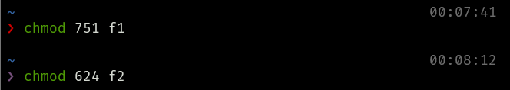

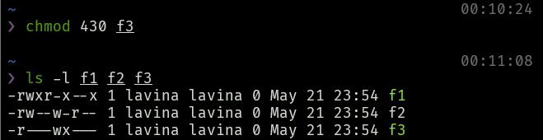

Dalam konteks izin akses, setiap digit memiliki makna khusus, digit pertama menunjukkan akses untuk user, digit kedua untuk group, digit ketiga untuk others, berikut penjelasan makna tiap angkanya :

0: Tidak ada izin.

1: Izin eksekusi (execute).

2: Izin tulis (write).

3: Izin baca dan tulis (read and write).

4: Izin baca (read).

5: Izin baca dan eksekusi (read and execute).

6: Izin tulis dan eksekusi (write and execute).

7: Izin baca, tulis, dan eksekusi (read, write, and execute).

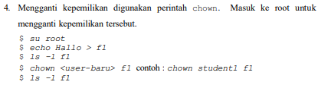

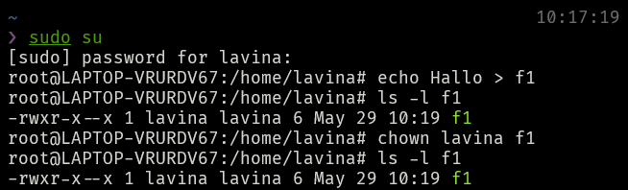

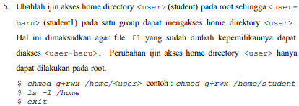

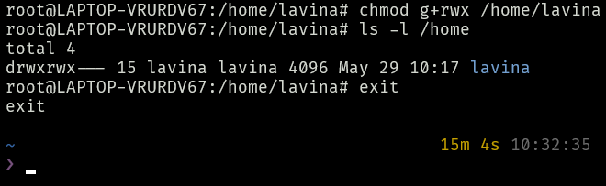

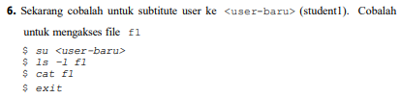

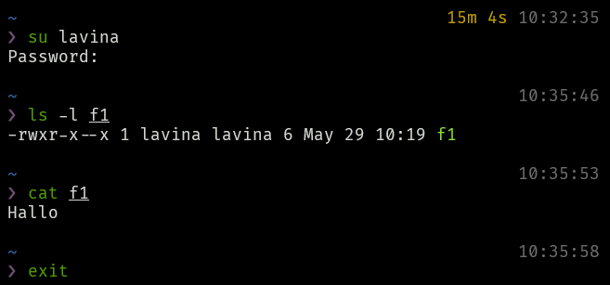

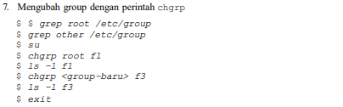

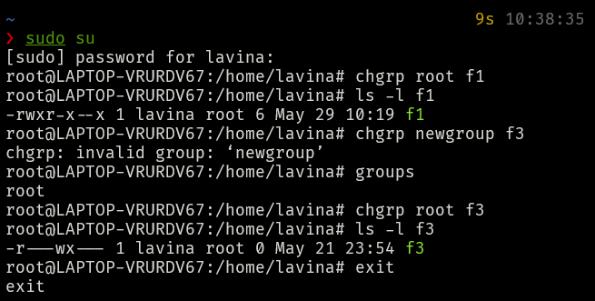

**Percobaan 2**



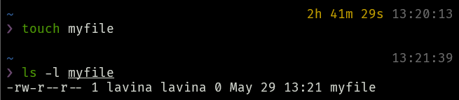



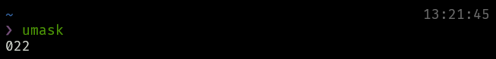

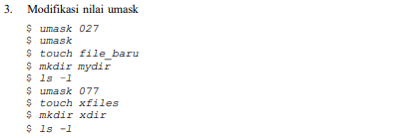

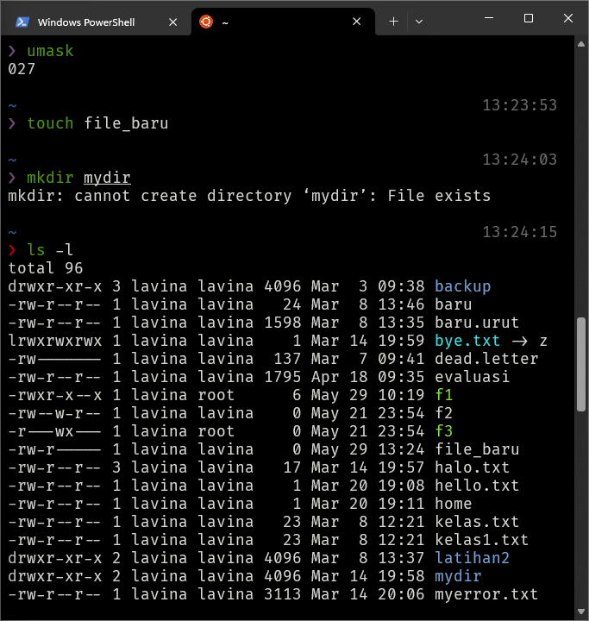

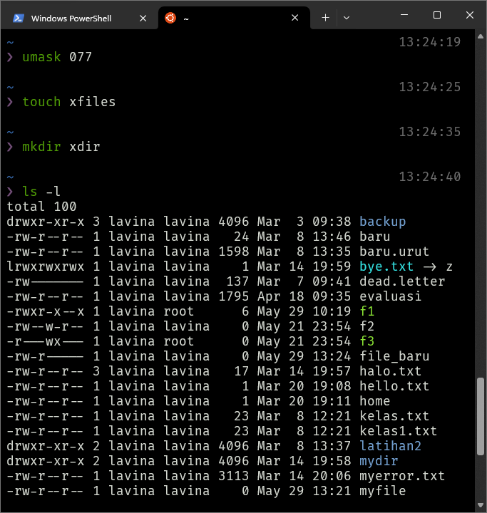

**Latihan**



Cara 1:

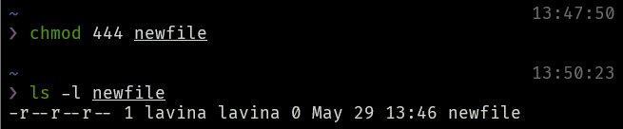

Cara 2:

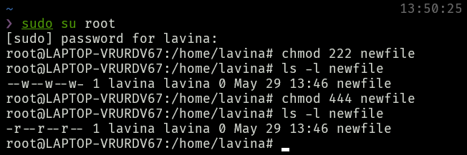

Cara 3:

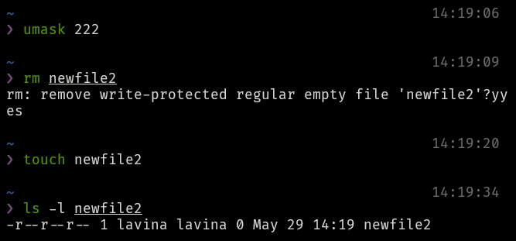



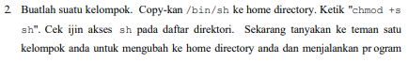



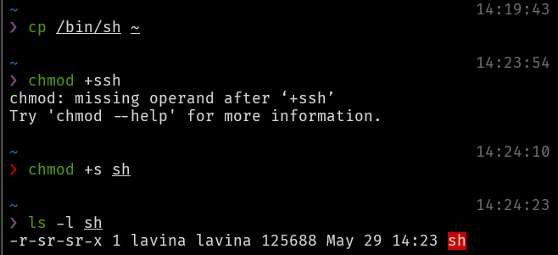

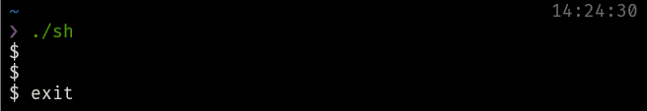









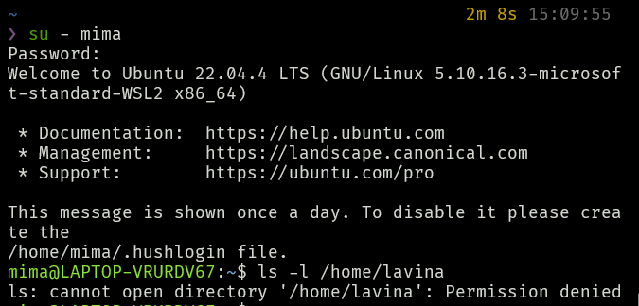

Mengembalikan ijin akses menjadi seperti semula.



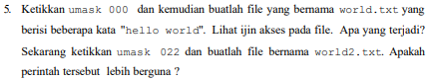

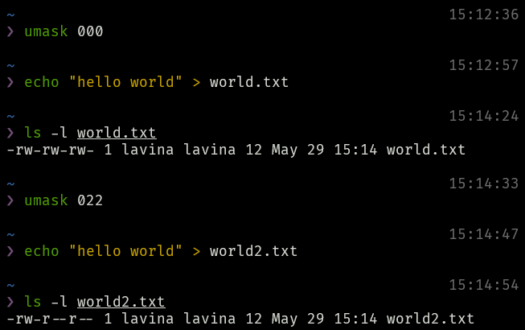

Ya, sintaks 022 lebih berguna karena bisa membuat ijin aksesnya lebih aman.

